全国2008年10月高等教育自学考试
互联网及其应用试题
课程代码：03142
一、单项选择题(本大题共20小题，每小题1分，共20分)
1．Internet是全球最大的、开放的、由众多网络互连而成的计算机网络，它起源于()
A.ARPA网
B.SNA网
C.DEC网
D.WWW网
2．网桥实现帧转发功能，它工作于OSI七层参考模型的()
A.物理层
B.数据链路层
C.网络层
D.传输层
3．把比特流从一个物理网段传输到另一个物理网段，这样的网络互连设备是()
A.网桥[最新年份咨询qq593777558]
B.路由器
C.中继器
D.网关
4．在一个教学楼里，将分布在不同教室或办公室里的计算机连接在一起组成的网络通常称为()
A.城域网
B.局域网
C.广域网
D.远程网
5．A类IP地址的主机地址字段的长度达到()
A.8位
B.16位
C.24位
D.32位
6．IPv6中的IP地址为()
A.128位
B.64位[最新年份咨询qq593777558]
C.32位
D.16位
7．用广播消息的方法，来获取网上IP地址对应的MAC地址，实现此功能的协议为()
A.RARP协议
B.SNMP协议
C.SLIP协议
D.ARP协议
8．OSI参考模型的系统结构是层次式的，其最低层为()
A.传输层
B.网络层
C.数据链路层
D.物理层
9．把数字信号转换成模拟信号的设备叫()[最新年份咨询qq593777558]
A.调制器
B.解调器
C.发送器[最新年份咨询qq593777558]
D.接收器
10．工作站到HUB(集线器)的双绞线长度最长为()
A.50米
B.100米
C.150米
D.200米
11．使用中继器连接LAN的电缆段是有限制的，任何两个数据终端设备间的传输通路上最多包括()
A.3个中继网段、2个中继器
B.4个中继网段、3个中继器
C.5个中继网段、4个中继器
D.6个中继网段、5个中继器
12．WWW的应用方式属于()
A.客户—客户方式
B.客户—服务器方式
C.服务器—服务器方式
D.客户—浏览器方式
13．用户接收邮件所采用的协议是()
A.SMTP
B.HTTP
C.POP3
D.SNMP
14．Internet的远程登录协议是()
A.HTTP
B.SNMP
C.SMTP
D.Telnet
15．运行FTP，首先要与远程的FTP服务器建立连接，其方法之一是执行命令：“FTP××××”，其中的××××是()
A.计算机域名
B.下载的文件名、
C.上传的文件名
D.路径名
16．Unix系统与WindowsNT系统下的DNS配置时都要配置一种A记录，该记录的功能是[[微信公众号：ikaoti]
()
A.指定域名服务器的域名
B.指定主机的IP地址
C.指定域名服务器IP地址到域名的映射
D.指定第二域名服务器IP地址到域名的映射
17．传输安全是网络安全措施应考虑的一个重要方面，目前已有多种技术保护传输安全，但不包括()
A.网管技术
B.PGP技术
C.加密技术
D.防火墙技术
18．WindowsNT采用了登录认证、授权分级等安全措施提高系统的安全性。按照“桔皮书”，其安全级别属于()
A.自主安全保护级
B.标记安全保护级
C.受控存取保护级
D.结构化保护级
19．用HTML编写网页，浏览器标题栏显示的是()
A.HTML文件存盘文件名
B.<Table>标记的网页名
C.<Body>标记的网页名
D.<Title>标记的文本
20．对于HTML标记，书写规则是()
A.大小写敏感
B.只能使用小写字母
C.大小写不敏感，但不能混写
D.大小写或混写均视为相同
二、填空题(本大题共20小题，每小题1分，共20分)
请在每小题的空格中填上正确答案。错填、不填均无分。
21．LAN主要由服务器、_______、网卡、通信介质和网络软件组成。
22．IP地址通常用十进制数格式表示，分为4段，每段数值大小不超过_______。
23．将所有入网的计算机均接入到一条通信传输线上，为防止信号反射，一般在传输线的两端连有终结器匹配线路阻抗，这种网络连接的拓扑结构为_______结构。
24．对于公用的FTP服务器，凡是以匿名账号方式登录的用户，只能进行文件的_______操作。
25．处于网络层和会话层之间，在网络体系结构中起高低层之间衔接和接口的作用，该层为_______层。
26．在OSI七层模型中，对等实体之间通过协议进行通信，交换_______。
27．当A类IP地址中使用8个二进制位作为子网地址时，它的子网掩码为_______。
28．采用拨号连接终端方式接入Internet，入网用户所需要的基本硬件设备包括一台微型计算机、一台调制解调器、一根RS232电缆和_______。
29．要连入Internet，客户机上必须安装的网络协议是_______。
30．在构成企业内部网Intranet时，应充分考虑网络的可靠性及安全性，Web服务器与_______是其中的两个重要设施。
31．用集线器(HUB)连接起来的网络在物理上是星形结构，但在逻辑上仍是_______结构。[本科目答案页面导航：http://zk.ikaoti.cn/zikao.htm]
32．当启动FTP从远程计算机上拷贝文件时，事实上启动了两个程序：一个是在本地计算机上的FTP客户程序，另一个是在远程计算机上的_______。[本科目答案页面导航：http://zk.ikaoti.cn/zikao.htm]
33．DNS实际上是一个服务器软件，运行在指定的计算机上，完成域名到_______的转换。
34．“http：//www．tsinghua.edu.cn／index.html”是清华大学Web站点的URL，其描述的访问方法是_______。
35．HTML(超文本标记语言)是一种计算机程序语言，用来编写_______。
36．在Unix系统中，如果存在／etc／ftpusers文件，则ftpd会检查用户的登录名，如果该文件中有此用户名，则_______。
37．<Title>标记用来给网页命名，其标记的文本显示在浏览器窗口的_______。
38．HTML文件可以保存为最简单的TXT文件，因为它使用的编写代码是_______。
39．网络攻击是网络安全潜在的威胁，有一些攻击者出于兴趣，攻击目的不以破坏数据为目的。通常将这种攻击者称为_______。
40．数字签名是数据的接收者用来证实数据的发送者确实无误的一种方法，目前通常采用的标准是_______。
三、名词解释题(本大题共5小题，每小题3分，共l5分)
41．路由器
42．电子商务
43．域名服务
44．包过滤技术
45．DHTML(DynamicHyperTextMarkupLanguage)
四、简答题(本大题共5小题，每小题5分，共25分)
46．将一个B类网络划分成子网管理，若借主机地址字段的前4位作为子网地址，子网地址禁止使用全“0”和全“1”码，则最多还可以划分多少个子网?给出子网地址段全部子网号。[最新年份咨询qq593777558]
47．简述电子公告板(BBS)的主要功能。
48．简述“超文本链接”的含义。
49．SNMPV.1的网络管理模型如本题图所示，简要叙述“代理”的主要作用。
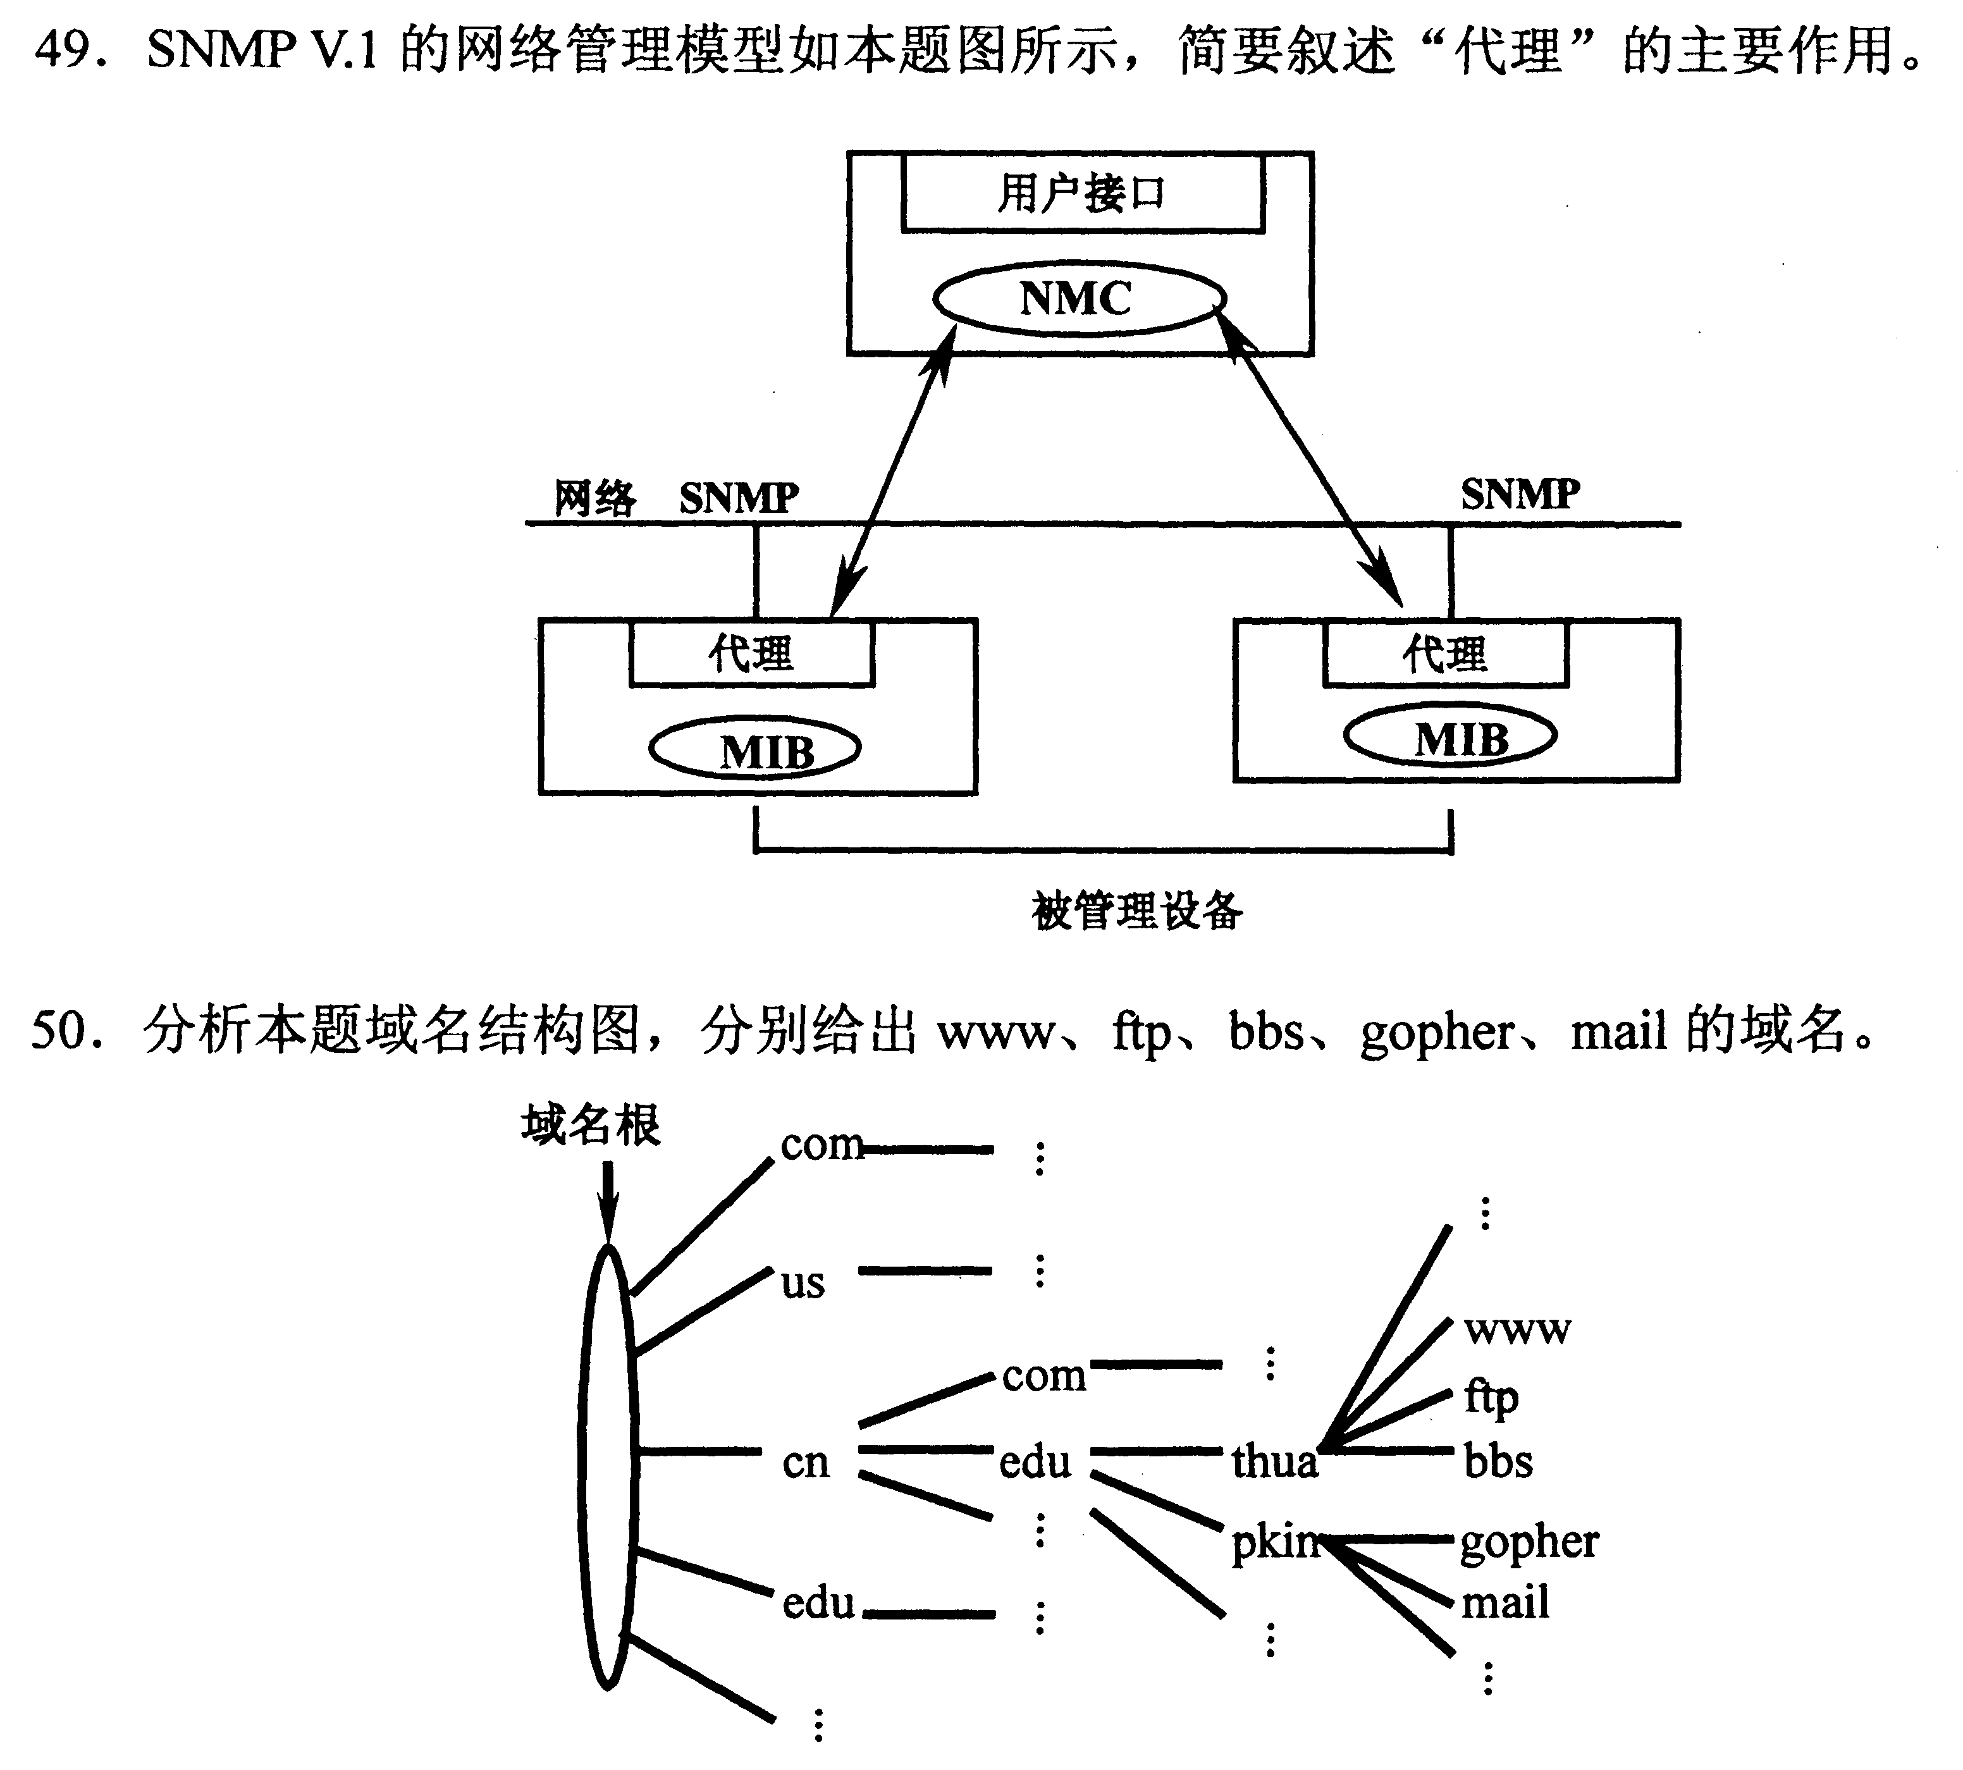
50．分析本题域名结构图，分别给出www、bbs、gopher、mail的域名。
五、综合题(本大题共2小题，每小题10分，共20分)
51．双宿主网关系统逻辑框图如图所示，仔细阅读，然后回答下列问题：
(1)图中标注数字“①”和“②”的部分分别是什么逻辑设备?
(2)如何将这种双宿主网关系统防火墙改成单一网络过滤系统防火墙?
(3)这种防火墙使用“包过滤技术”还是“控制应用程序访问技术”?
(4)如何防止两块网卡之间的通信绕过代理服务器?
(5)简述双宿主网关的工作原理。
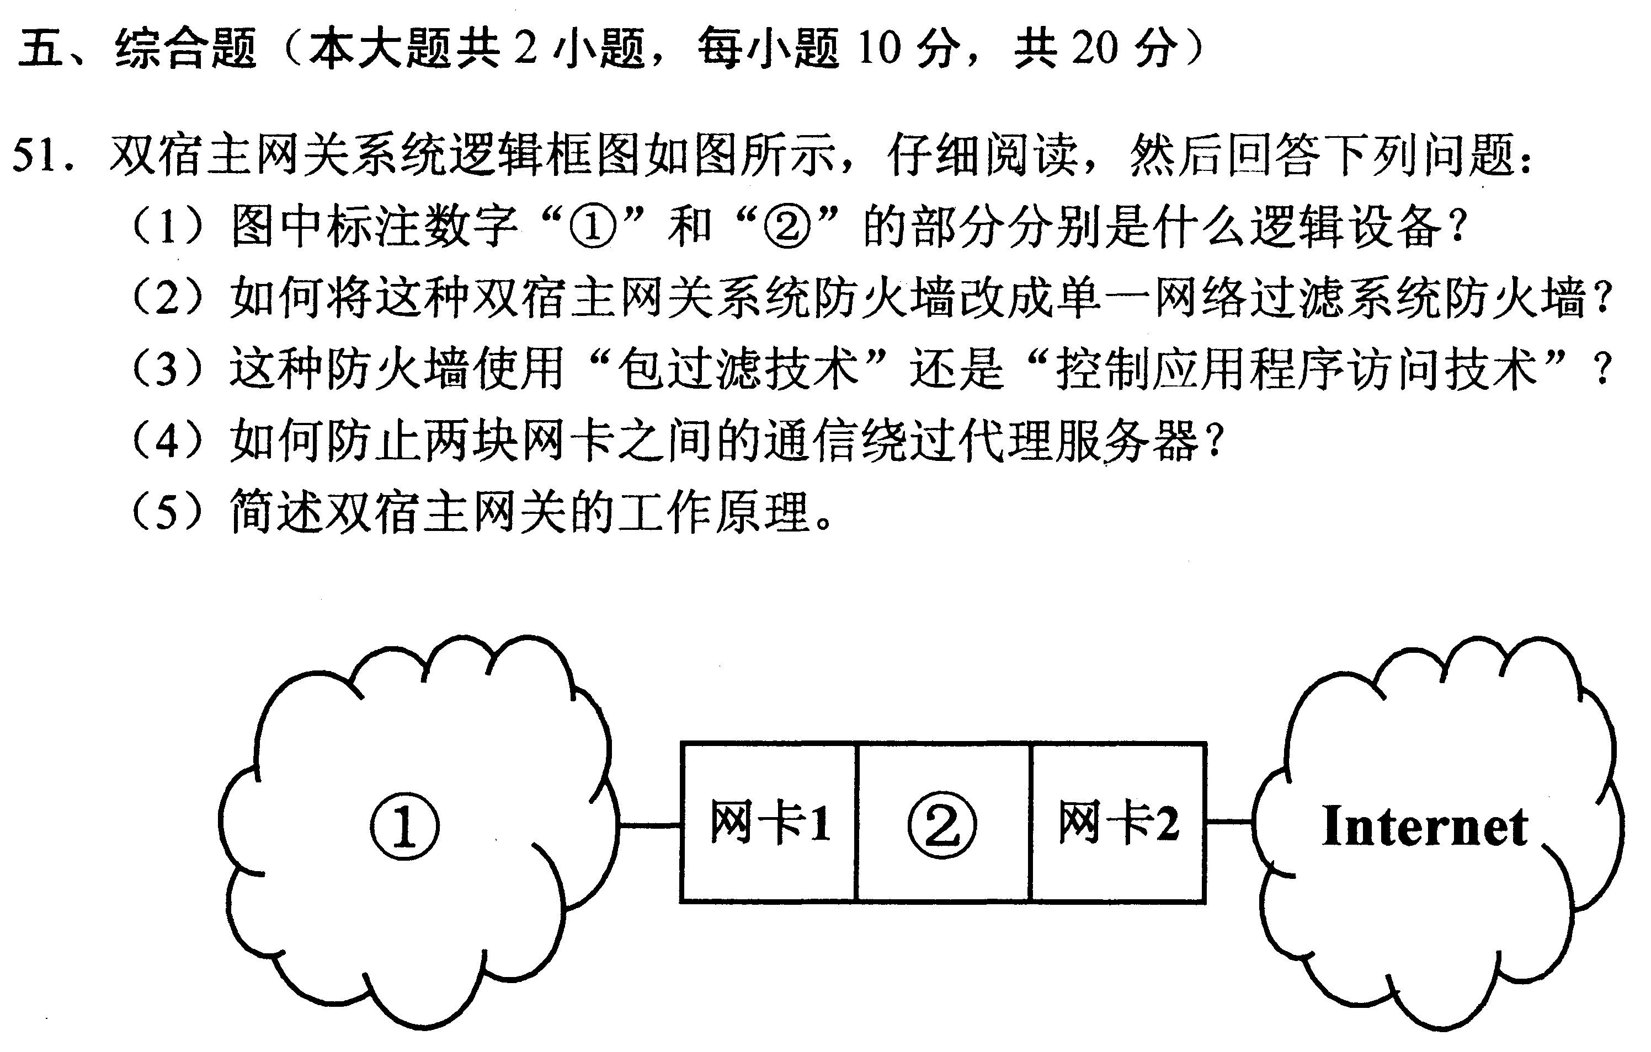
52．下列源代码段在浏览器中的显示结果如本题图所示，仔细阅读，并按要求完成后面各题
<html>
<head>
<title>Web页面设计<／title>
<／head>
<body>
<h3><center>8.2Web页制作<／center><／h3>
<p><fontsize=2>
可以使用HTML语言所定义的标记及其属性来直接编写
网页代码。也可以利用特制的网页制作工具软件设计
制作网页，常用工具如表8.1所示。<／font>
</p>
<tableBGcolor=ABCDEFborder=4align="center">[[微信公众号：ikaoti]
<caption><fontsize=2>表8.1常用<aname="Tools">网页制作工具软件
<／a><／font><／caption>
<tr><td>Flash<／td><td>3DMax<／td><td>Firework<／td><td>FrontPage<／td><／tr>
<／table>[最新年份咨询qq593777558]
<／body>
<／html>
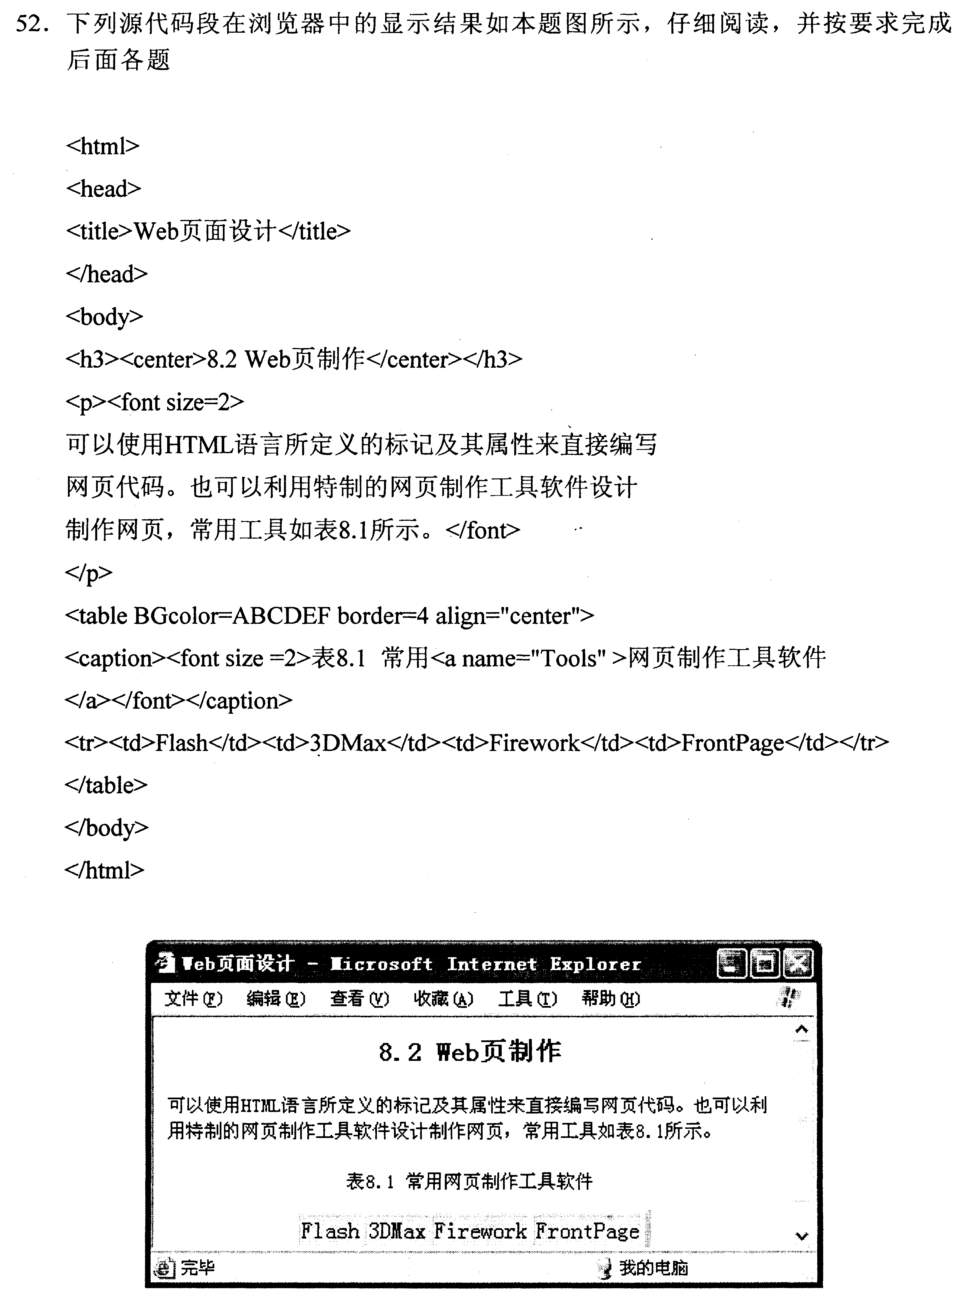
(1)<title>……<／title>标记的作用是什么?
(2)<fontsize=2>……<／font>标记的作用是什么?
(3)代码中设置了一个锚点，将第9行代码中“工具软件”链接到该锚点，给出源代码。
(4)将表中“3DMax”链接到www.threedmax.com服务器Tools文件夹下：
Threedmax.html，给出源代码。
(5)在网页上加入注册商标符号，给出源代码。

